**丝绸与头戴式耳机结合的创意灵感**

**摘要：**随着经济发展，我们更加追求和向往高品质的生活，音乐成了我们生活中比不可少的部分，耳机作为数码产品上音乐的传导工具。我们根据音质、时尚和舒适度上的要求，去寻找适合我们的耳机。在使用过程中，我们的耳机会发生不同程度的磨损，并且会影响音质效果而给我们带来使用产品后的不适感，丝绸做为一种由蚕茧中提取的天然蛋白纤维制成的材料，具有独特的光泽、柔软、透气、吸湿、保暖、耐磨和抗静电等特点，可被广泛用于制作高端用品以及一些特殊的产品。丝绸在音乐耳机上的使用还未开始，未来可能会成为新的趋势，本文会介绍相关的丝绸音乐耳机设计和运用，以及丝绸在该领域的可替代性和存在局限。

**关键字**：丝绸、音乐产品、耳机

1. **丝绸在音乐产品上的趋势未来**

**1、丝绸优点：**

丝绸做为一种由蚕茧中提取的天然蛋白纤维制成的材料，具有许多独特特点，包括：

材质上：丝绸的纤维结构细致而均匀，表面光滑细腻，手感非常柔软，舒适度极佳。

光泽优美：丝绸具有天然的光泽和色彩，透过光线时呈现出独特的闪烁效果，给人一种高贵典雅的感觉。

透气性：丝绸纤维中含有许多微小的空隙，使得丝绸材料具有良好的透气性，佩戴着舒适。

耐磨性：丝绸纤维耐磨性相对较好，适合用于制作高品质用品。

抗静电：丝绸具有较强的抗静电性能，不易产生静电。

**2、目前市场趋势**

（1）音乐耳机市场庞大

由图1 耳机销售数据图可知，从2019年开始，全球TWS耳机出货量不断保持增长，分别达到1.29、2.33、3.1等，2022年累计出货量约为3.53亿台,2023年第一季度出货量为0.62亿台。

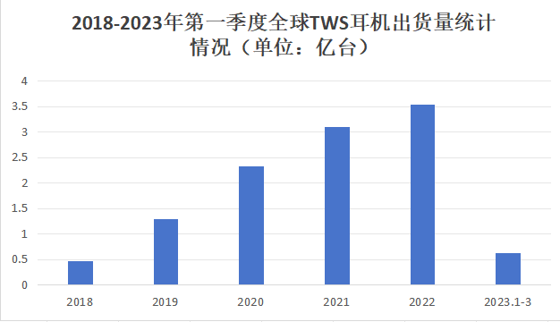

图1 耳机销售数据图

由上图报告显示，2023年中国耳机/耳麦市场销量达到9895万副，销售额235亿元，同比分别增长9.0%和7.9%。其中，线上市场销量8015万副，在全渠道的占比高达81%；销售额186亿元，占比为79%.线下市场销量1880万副，在全渠道的占比高达19%；销售额49.5亿元，占比为21%。有线入耳、蓝牙头戴、颈挂式耳机、骨传导耳机、有线头戴，同期市占率分别为8%（-1%）、7%（+1%）、6%（-）、6%（+2%）、4%（-）。

（2）音乐耳机的发展趋势：

未来耳机趋势将更多为无线蓝牙耳机，人们对“第二耳机”需求的兴起是音乐耳机的新增长点。新型耳机将会更在无线音频的传统赛道，如音质、主动降噪、空间音频（头部追踪）等层面不断竞争迭代。针对全球消费类音频设备的用户行为报告《音频产品使用现状调研报告 2023》指出，人们对真无线耳塞和头戴式耳机的需求在持续增长，用户每天使用音频设备的频率越来越高，使用时间也越来越长，这对无线耳机的发展提供了鲜明方向——提高耳机舒适度。

（3）音乐耳机产品的问题

由图2 耳机痛点反馈图可知，消费者表示“佩戴时耳朵不舒服”是他们在使用当前音频设备时遇到的最大痛点，且较之其他问题更加显著。“电池续航不足”、“音质不佳”和“无法实现降噪”也是消费者反馈出的耳机痛点问题，这些问题值得我们在产品上进行专研，让我们的产品能让更多消费者满意。

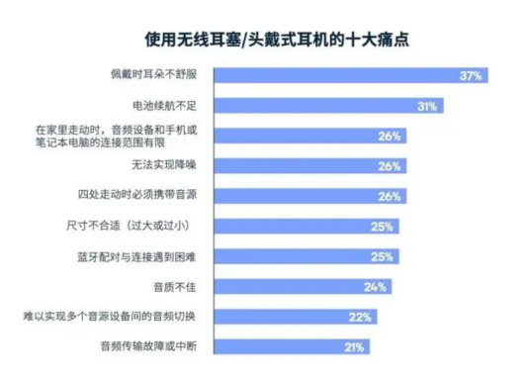

图2 耳机痛点反馈图

1. **设计灵感**

**1、生活上**

广大音乐爱好者对音质有所追求，头戴式耳机以其音质好、降噪好、佩戴舒适和外观时尚等优点成为众多耳机选择。金属材料外壳耳机，一般比较常用的就是不锈钢和铝合金两种，以金属为外壳的材料可以提供更好的音质隔离效果和抗振能力，同时有金属感的时尚；木质材料的耳机，在音色发挥上，它具有极大的优势，不同类型的木质耳机壳可以赋予音乐不同的音色，声学特性很独特，同时给人一种古朴美。在头戴式耳机领域做的比较好的有铁三角、索尼、漫步者、JBL、森海塞尔、BOSE、Beats等，但它们并没有与中国的丝绸结合过的例子。

是否可以让头戴式耳机与中国丝绸相结合？根据头戴式耳机的构成，耳机外壳和耳罩材质上可进行下功夫，让它可以与中国丝绸相互结合在一起。传统的耳机的耳壳通常由[工程塑料](https://www.baidu.com/s?wd=%E5%B7%A5%E7%A8%8B%E5%A1%91%E6%96%99&usm=6&ie=utf-8&rsv_pq=f7b92aeb001642e6&oq=%E5%A4%B4%E6%88%B4%E5%BC%8F%E8%80%B3%E6%9C%BA%E7%9A%84%E6%9E%84%E9%80%A0&rsv_t=0ce8iC9CStxFaVJCxW01VrSZsdYUkM/RAh9L0D9nNAkP3pg0p1P9KwG5XcA&sa=re_dqa_zy&icon=1" \t "https://www.baidu.com/_self)制成，但也有使用[金属振膜](https://www.baidu.com/s?wd=%E9%87%91%E5%B1%9E%E6%8C%AF%E8%86%9C&usm=6&ie=utf-8&rsv_pq=f7b92aeb001642e6&oq=%E5%A4%B4%E6%88%B4%E5%BC%8F%E8%80%B3%E6%9C%BA%E7%9A%84%E6%9E%84%E9%80%A0&rsv_t=a311PXCa/QooKqOnjXKvePjSVaKwNQvMGqAuN1SuvJcL6c6Tr7yx9P5VDAE&sa=re_dqa_zy&icon=1" \t "https://www.baidu.com/_self)、[木质振膜](https://www.baidu.com/s?wd=%E6%9C%A8%E8%B4%A8%E6%8C%AF%E8%86%9C&usm=6&ie=utf-8&rsv_pq=f7b92aeb001642e6&oq=%E5%A4%B4%E6%88%B4%E5%BC%8F%E8%80%B3%E6%9C%BA%E7%9A%84%E6%9E%84%E9%80%A0&rsv_t=a311PXCa/QooKqOnjXKvePjSVaKwNQvMGqAuN1SuvJcL6c6Tr7yx9P5VDAE&sa=re_dqa_zy&icon=1" \t "https://www.baidu.com/_self)乃至[生物振膜](https://www.baidu.com/s?wd=%E7%94%9F%E7%89%A9%E6%8C%AF%E8%86%9C&usm=6&ie=utf-8&rsv_pq=f7b92aeb001642e6&oq=%E5%A4%B4%E6%88%B4%E5%BC%8F%E8%80%B3%E6%9C%BA%E7%9A%84%E6%9E%84%E9%80%A0&rsv_t=a311PXCa/QooKqOnjXKvePjSVaKwNQvMGqAuN1SuvJcL6c6Tr7yx9P5VDAE&sa=re_dqa_zy&icon=1" \t "https://www.baidu.com/_self)的情况。耳罩的材质和类型，如：皮质、网布或天鹅绒。因此，这些材质都可进行中国丝绸的覆盖或者被中国丝绸替换，改变其原来风格。

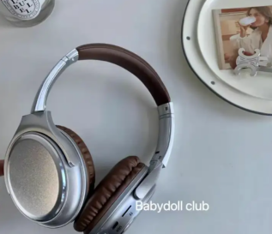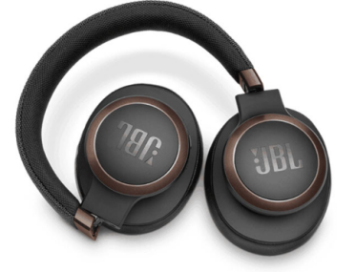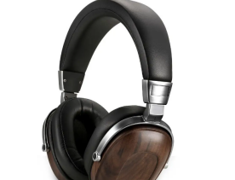

图3 格式耳机图

**2、新艺术风格**

艺术设计外观上，头戴式耳机可以与中国古典艺术、极简主义和表现主义等相互结合起来，一方面丝绸的颜色和格调刚好能够很好的对它们进行表达。

中国古典艺术作为东方美学的代表，东方美学崇尚意境的抒发，追求清雅、淡泊之美，东方美学丰富多元，同时丝绸正是中国古典艺术代表物，当它与头戴式耳机结合，是文化与科技的碰撞，给人另一种新奇视角。

表现主义着重表现内心的情感，而忽视对形式的描绘，一般表现为对现实的扭曲和抽象化，耳机与之结合，更好体现出佩戴者的风格特点与内心情感，是一种大胆创新。

极简主义采用简单平凡的四边形或立方消隐具体形像传达意识的可能性，使用重复或均等分布的手法，物料方面则尽量减少加工，采用原物表里原来质感为设计点，既可以体现丝绸物品质感的物理特点，也让极简主义的素朴与带有科技感耳机相互结合，更好表现耳机科技美，给人不同美学感受。

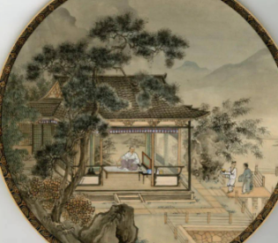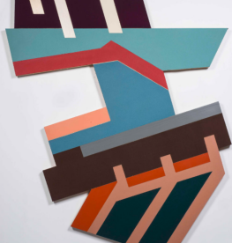

图4 中国古典艺术、表现主义、极简主义图（从左到右）

1. **产品特点与优势**

头戴式耳机可能外观看上去纯色和金属色系为主，难以满足大部分人对时尚的追求，当丝绸与头戴式耳机结合，刚好能解决时尚问题。丝绸可印染上各式各样的图案，让头戴式耳机更加令人惊艳，同时这个可以满足个人对耳机外观私人定制的要求，提升个性化服务，拓宽商品属性特点。

头戴式耳机还有个问题就是透气性差。头戴式耳机的密封性好，但长时间佩戴可能会感到不舒适，特别是在夏天可能会感到闷热。长时间使用头戴式耳机可能导致外耳道长时间受压，局部缺血缺氧，增加感染的风险使用，可能会对听力造成损害，包括听力下降、耳鸣甚至耳聋外耳道问题。

把传统皮质耳罩换成特殊材质丝绸，丝绸透气性能好，这样可以解决人们关于长期佩戴头戴式耳机产生的透气性差问题，并且丝绸舒适柔软且亲肤，可以缓解长期佩戴头戴式耳机的不舒服感。

1. **设计理念及产品**

现有头戴式耳机的普遍尺寸如图所示，这是绝大多数耳机普遍尺寸，一些耳机可能因为其外观设计方面而改变尺寸大小。耳机各部分标码，如图所示，可运用丝绸材质地方有1、2、4各部分，在这几处地方添加丝绸材质，可以提升耳机的外观时尚和舒适性。3处常为硬质材料，是提供耳机支撑的地方，因此采用喷绘形式图案更加合适且持久。5处常是头戴遮住处，此处设计外观也常看不到，因此可以换为简约的色彩着色。

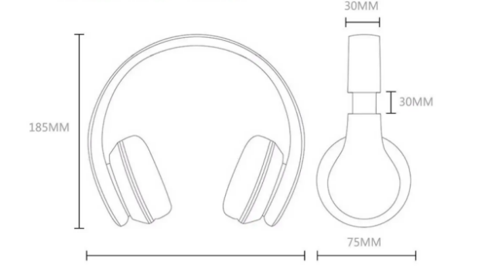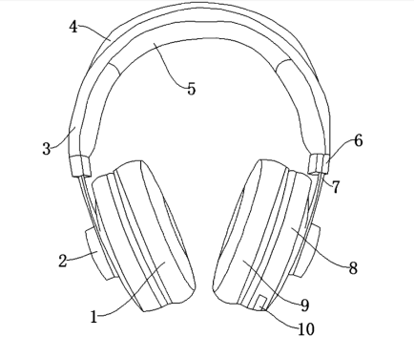

图5 耳机基础数据图

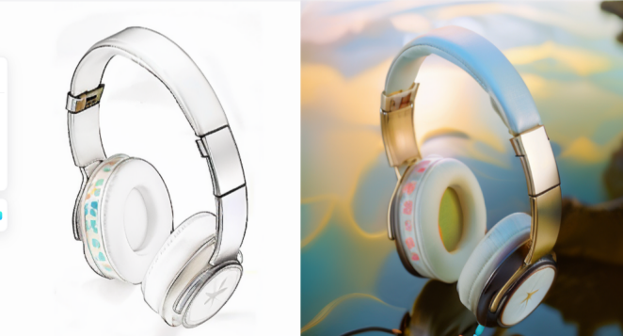

图6 耳机概念图

如上图6 耳机概念图是对头戴式耳机的1处和2处进行丝绸面料的结合，各类花的图案和其它简约图案，让这款耳机更具风格。

在头戴式耳机的1处，进行添加柔性面料，然后通过面料的纹理、图案和色彩等表现这款耳机的风格特点。皮质耳罩外面再套一层丝绸产品是否会减低音质感？根据物理学原理，皮质耳罩它可以更好的与声音进行反弹，留住声道中的声音，同时隔绝外界的声音。面料一定程度会降低音质，采取特殊科学技术是可以改善这个物理特性并且保留一定透气性。面料上可搭配的元素有中国古典艺术、表现主义和极简主义等，因此有中国山水画、古朴壁画、花鸟画、经典的表现主义的抽象夸张图案、极简主义风格绘画等。如下图7所示，这些图案与面料的结合带给这款耳机不同种风格，表现自己个性与个人情感。

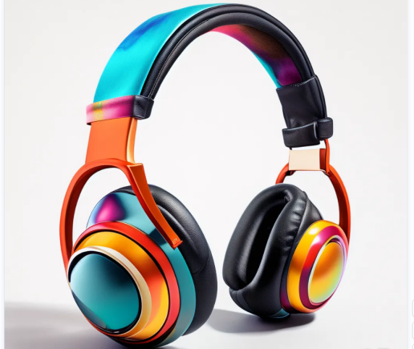

图7 耳机与中国山水、极简主义和表现主义结合图

在头戴式耳机的2处和4处，可以搭配硬质面料或者柔性面料。硬质面料可以带给人粗糙的质感，同时不易变形，并且保存方面也更加方便。柔性面料带给人丝滑的质感，同时都传递给人高级感。这两款面料可以根据不同形式进行自由搭配，给不同人群多样化的选择。这两处都可以搭配上中国古典艺术、表现主义和极简主义等。如下图8所示，2处取圆形图案、4处取长方形图案。

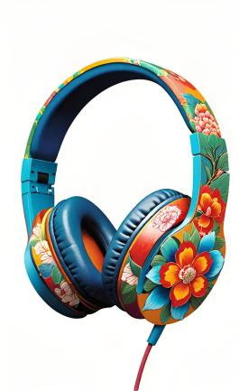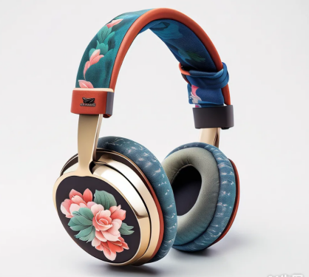

图8 耳机与中国花卉结合图

更加突破性的设计是在头戴式耳机的外观都配上全局面料，耳机能够看到的外观都用上丝绸面料。这样的图案设计需要我们进行全局绘制，保证图案内容的连贯性，色彩一致性。这种形式的耳机更加突兀，外形更具有冲击性，也更能体现个性。同时我们可以在耳机不同物理结构和功能上进行图案选择，保证这款耳机图案不会太混乱，更加有序。耳机可以分为上图中的1、2、3、4、5等结构，不同结构所具有物理上的面积、形状和代表的功能也不同。如下图9、10所示，如，4处为长条状，可以选择天空、流水等图案；1处为圆形状，可以选择池塘、高山和大地等图案。

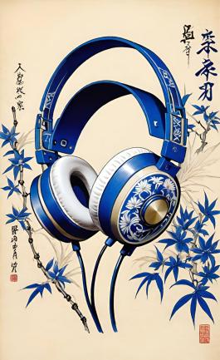

图9 耳机与中国青花瓷结合图

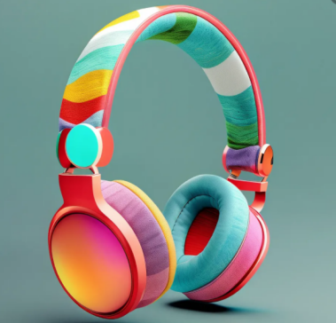

图10 耳机与极简主义与表现主义结合图

1. **设计当中丝绸的局限性**

第一， 昂贵：真丝是一种高档面料，其生产过程相对复杂，导致其价格较高。相比其他合成纤维或棉麻等面料，真丝面料的成本较高，产品易被定为轻奢设计。

第二，易皱缩：真丝面料容易产生皱纹，并且容易收缩。在清洗和保养时需要特别小心，避免使衣物变形和缩水。

第三，不耐磨损：虽然真丝面料柔软光滑，但其耐磨性较差。长时间的摩擦会使面料出现磨损和破损，因此需要小心保养和使用。

第四，容易褪色：真丝面料的颜色容易受到阳光和汗水的影响，容易褪色。因此在洗涤时应避免使用漂白剂，并尽量避免阳光直射。

第五， 洗涤保养困难：真丝面料需要用冷水轻柔手洗或干洗，而不能用热水或机洗。同时需要避免用力搓揉，以免破坏面料纤维。

1. **总结**

尽管网络数据显示丝绸在耳机上应用中的比例不高，细致观察与深入调研揭示了一个有趣的现象：丝绸与电子技术的融合虽处于初级阶段，但这一交集正随着时代进步而显著增强。丝绸的独特属性为电子领域带来了新的可能性，尽管它尚未直接融入数字产品的核心构造，却已在提升电子周边产品的用户体验方面展现出巨大潜力。

随着互联网及新媒体艺术的蓬勃兴起，艺术表现形式走向多元化，网络艺术尤为突出，几乎兼容并蓄了历史上所有艺术流派，为本设计的图案构思提供了无限灵感与广阔选择空间。

在兼顾丝绸特有的光泽质感与其他特定需求下，我们探索了一系列创新设计方案，旨在挖掘丝绸的新用途。值得注意的是，丝绸在耳机领域的应用尚属空白，这标志着一个潜力巨大的未来发展方向。

综上所述，丝绸与电子科技的联姻不仅是种可预见的趋势，更是即将绽放的创意火花。我们有理由相信，在不远的将来，丝绸将与数码产品擦出更多意想不到的精彩，开启一个融合传统美学与现代科技的新纪元。

**六、参考文献和网站**

【1】百度百科（丝绸/头戴式耳机/骨传导耳机/气传导耳机）

【2】大良造物DL 重新定义聆听体验的空气传导耳机

[EB/OL]https://baijiahao.baidu.com/s?id=1783352405763941737&wfr=spider&for=pc

【3】女性视角下造出的HiFi耳机是什么样的——DC评心境声学银丝绸PE

[EB/OL]https://www.bilibili.com/read/cv9114899/

【4】[2023年全球TWS耳机市场现状及发展趋势预测分析](https://baijiahao.baidu.com/s?id=1769806542153445311&wfr=spider&for=pc)

[EB/OL]https://baijiahao.baidu.com/s?id=1769806542153445311&wfr=spider&for=pc

【5】[中国耳机市场座次重排：苹果AirPods销量连续4年下跌，小米第五](https://baijiahao.baidu.com/s?id=1792776103722411137&wfr=spider&for=pc)

[EB/OL]https://baijiahao.baidu.com/s?id=1792776103722411137&wfr=spider&for=pc

【6】[2024 TWS耳机 市场趋势全解读](https://baijiahao.baidu.com/s?id=1793395561177125682&wfr=spider&for=pc)

[EB/OL]https://baijiahao.baidu.com/s?id=1793395561177125682&wfr=spider&for=pc

【7】[高通发布《音频产品使用现状调研报告2023》](https://baijiahao.baidu.com/s?id=1780167292293606607&wfr=spider&for=pc)

[EB/OL]https://baijiahao.baidu.com/s?id=1780167292293606607&wfr=spider&for=pc

【8】[耳机的价格为什么跨度那么大？](https://www.zhihu.com/question/622829237/answer/3236617580)

[EB/OL]https://www.zhihu.com/question/622829237/answer/3236617580

【9】[创作没灵感？瞅瞅这8种艺术风格！](https://weibo.com/ttarticle/p/show?id=2309404883178828726432)[EB/OL]https://weibo.com/ttarticle/p/show?id=2309404883178828726432

【10】真丝面料的优缺点[EB/OL]https://baijiahao.baidu.com/s?id=1771903681168237258&wfr=spider&for=pc